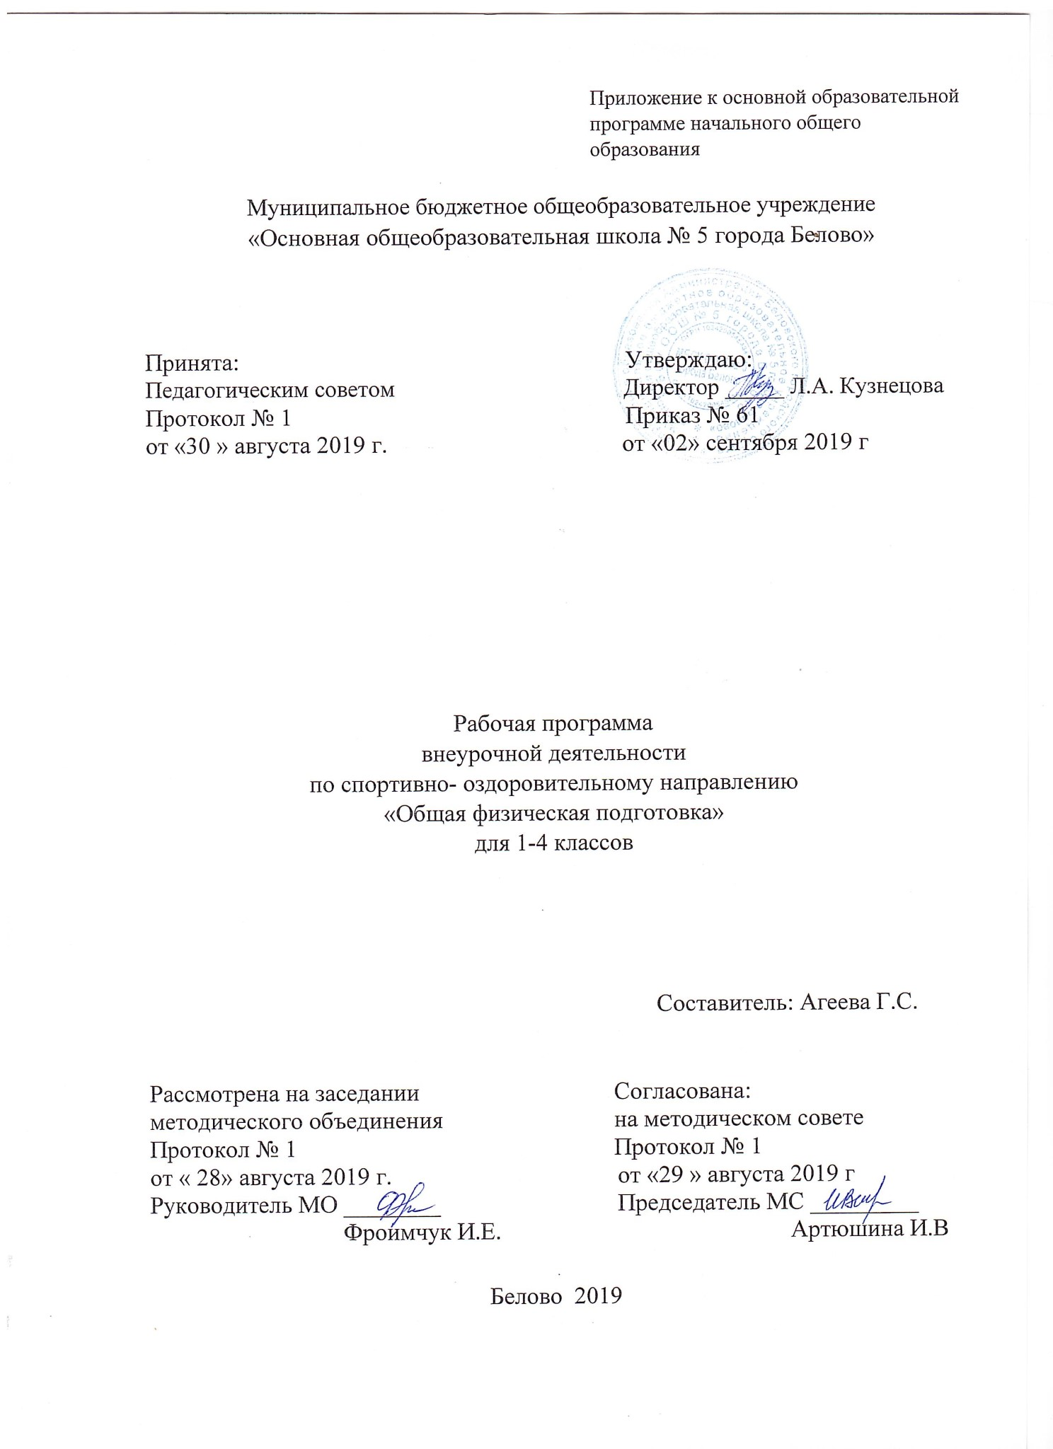
Содержание
Содержание

1.Результаты освоения курса внеурочной деятельности «Общая физическая подготовка»
2.Содержание курса внеурочной деятельности с указанием форм организации
и видов деятельности
3.Тематическое планирование

1.Результаты освоения курса внеурочной деятельности
Личностные результаты
1) формирование основ российской гражданской идентичности, чувства гордости за свою Родину, российский народ и историю России, осознание своей этнической и национальной принадлежности; формирование ценностей многонационального российского общества; становление гуманистических и демократических ценностных ориентаций;
2) формирование целостного, социально ориентированного взгляда на мир в его органичном единстве и разнообразии природы, народов, культур и религий;
3) формирование уважительного отношения к иному мнению, истории и культуре других народов;
4) овладение начальными навыками адаптации в динамично изменяющемся и развивающемся мире;
5) принятие и освоение социальной роли обучающегося, развитие мотивов учебной деятельности и формирование личностного смысла учения;
6) развитие самостоятельности и личной ответственности за свои поступки, в том числе в информационной деятельности, на основе представлений о нравственных нормах, социальной справедливости и свободе;
7) формирование эстетических потребностей, ценностей и чувств;
8) развитие этических чувств, доброжелательности и эмоционально-нравственной отзывчивости, понимания и сопереживания чувствам других людей;
9) развитие навыков сотрудничества со взрослыми и сверстниками в разных социальных ситуациях, умения не создавать конфликтов и находить выходы из спорных ситуаций;
10) формирование установки на безопасный, здоровый образ жизни, наличие мотивации к творческому труду, работе на результат, бережному отношению к материальным и духовным ценностям.
Метапредметные результаты
1) овладение способностью принимать и сохранять цели и задачи учебной деятельности, поиска средств ее осуществления;
2) освоение способов решения проблем творческого и поискового характера;
3) формирование умения планировать, контролировать и оценивать учебные действия в соответствии с поставленной задачей и условиями ее реализации; определять наиболее эффективные способы достижения результата;
4) формирование умения понимать причины успеха/неуспеха учебной деятельности и способности конструктивно действовать даже в ситуациях неуспеха;
5) освоение начальных форм познавательной и личностной рефлексии;
6) использование знаково-символических средств представления информации для создания моделей изучаемых объектов и процессов, схем решения учебных и практических задач;
7) активное использование речевых средств и средств информационных и коммуникационных технологий (далее – ИКТ) для решения коммуникативных и познавательных задач;
8) использование различных способов поиска (в справочных источниках и открытом учебном информационном пространстве сети Интернет), сбора, обработки, анализа, организации, передачи и интерпретации информации в соответствии с коммуникативными и познавательными задачами и технологиями учебного предмета; в том числе умение вводить текст с помощью клавиатуры, фиксировать (записывать) в цифровой форме измеряемые величины и анализировать изображения, звуки, готовить свое выступление и выступать с аудио-, видео- и графическим сопровождением; соблюдать нормы информационной избирательности, этики и этикета;
9) овладение навыками смыслового чтения текстов различных стилей и жанров в соответствии с целями и задачами; осознанно строить речевое высказывание в соответствии с задачами коммуникации и составлять тексты в устной и письменной формах;
10) овладение логическими действиями сравнения, анализа, синтеза, обобщения, классификации по родовидовым признакам, установления аналогий и причинно-следственных связей, построения рассуждений, отнесения к известным понятиям;
11) готовность слушать собеседника и вести диалог; готовность признавать возможность существования различных точек зрения и права каждого иметь свою; излагать свое мнение и аргументировать свою точку зрения и оценку событий;
12) определение общей цели и путей ее достижения; умение договариваться о распределении функций и ролей в совместной деятельности; осуществлять взаимный контроль в совместной деятельности, адекватно оценивать собственное поведение и поведение окружающих;
13) готовность конструктивно разрешать конфликты посредством учета интересов сторон и сотрудничества;
14) овладение начальными сведениями о сущности и особенностях объектов, процессов и явлений действительности (природных, социальных, культурных, технических и др.) в соответствии с содержанием конкретного учебного предмета;
15) овладение базовыми предметными и межпредметными понятиями, отражающими существенные связи и отношения между объектами и процессами;
16) умение работать в материальной и информационной среде начального общего образования (в том числе с учебными моделями) в соответствии с содержанием конкретного учебного предмета; формирование начального уровня культуры пользования словарями в системе универсальных учебных действий.

2.Содержание курса внеурочной деятельности с указанием форм организации и видов деятельности

1 - 4 класс

№п/п | Содержание курса внеурочной деятельности | Формы организации | Виды деятельности
1. | Знания о физической культуре | теоретические | беседы
2. | Способы физкультурной деятельности | Физкультурно-оздоровительная | беседы
3. | Гимнастика с основами акробатики | спортивно-оздоровительная | упражнения, эстафеты
4. | Легкая атлетика | секция | Спортивные соревнования
5. | Лыжные гонки | эстафеты | турниры
6. | Подвижные игры | игровая | Игры - соревнования
7. | Спортивные игры | секция, соревновательная | Спортивные секции

3.Тематическое планирование с указанием количества часов, отводимых на освоение каждой темы
- класс
№п\п | Тема | Количество часов
1. | Знания о физической культуре | 1
2. | Лёгкая атлетика | 7
3. | Подвижные и спортивные игры | 10
4. | Способы физкультурной деятельности | 1
5. | Гимнастика с основами акробатики | 9
6. | Лыжные гонки | 5
 | Всего | 33
- класс
№п\п | Тема | Количество часов
1. | Знания о физической культуре | 1
2. | Лёгкая атлетика | 10
3. | Подвижные и спортивные игры | 10
4. | Способы физкультурной деятельности | 1
5. | Гимнастика с основами акробатики | 8
6. | Лыжные гонки | 5
 | Всего | 35
- класс
№п\п | Тема | Количество часов
1. | Знания о физической культуре | 1
2. | Лёгкая атлетика | 10
3. | Подвижные и спортивные игры | 10
4. | Способы физкультурной деятельности | 1
5. | Гимнастика с основами акробатики | 8
6. | Лыжные гонки | 5
 | Всего | 35
- класс
№п\п | Тема | Количество часов
1. | Знания о физической культуре | 1
2. | Лёгкая атлетика | 10
3. | Подвижные и спортивные игры | 10
4. | Способы физкультурной деятельности | 1
5. | Гимнастика с основами акробатики | 8
6. | Лыжные гонки | 5
 | Всего | 35

